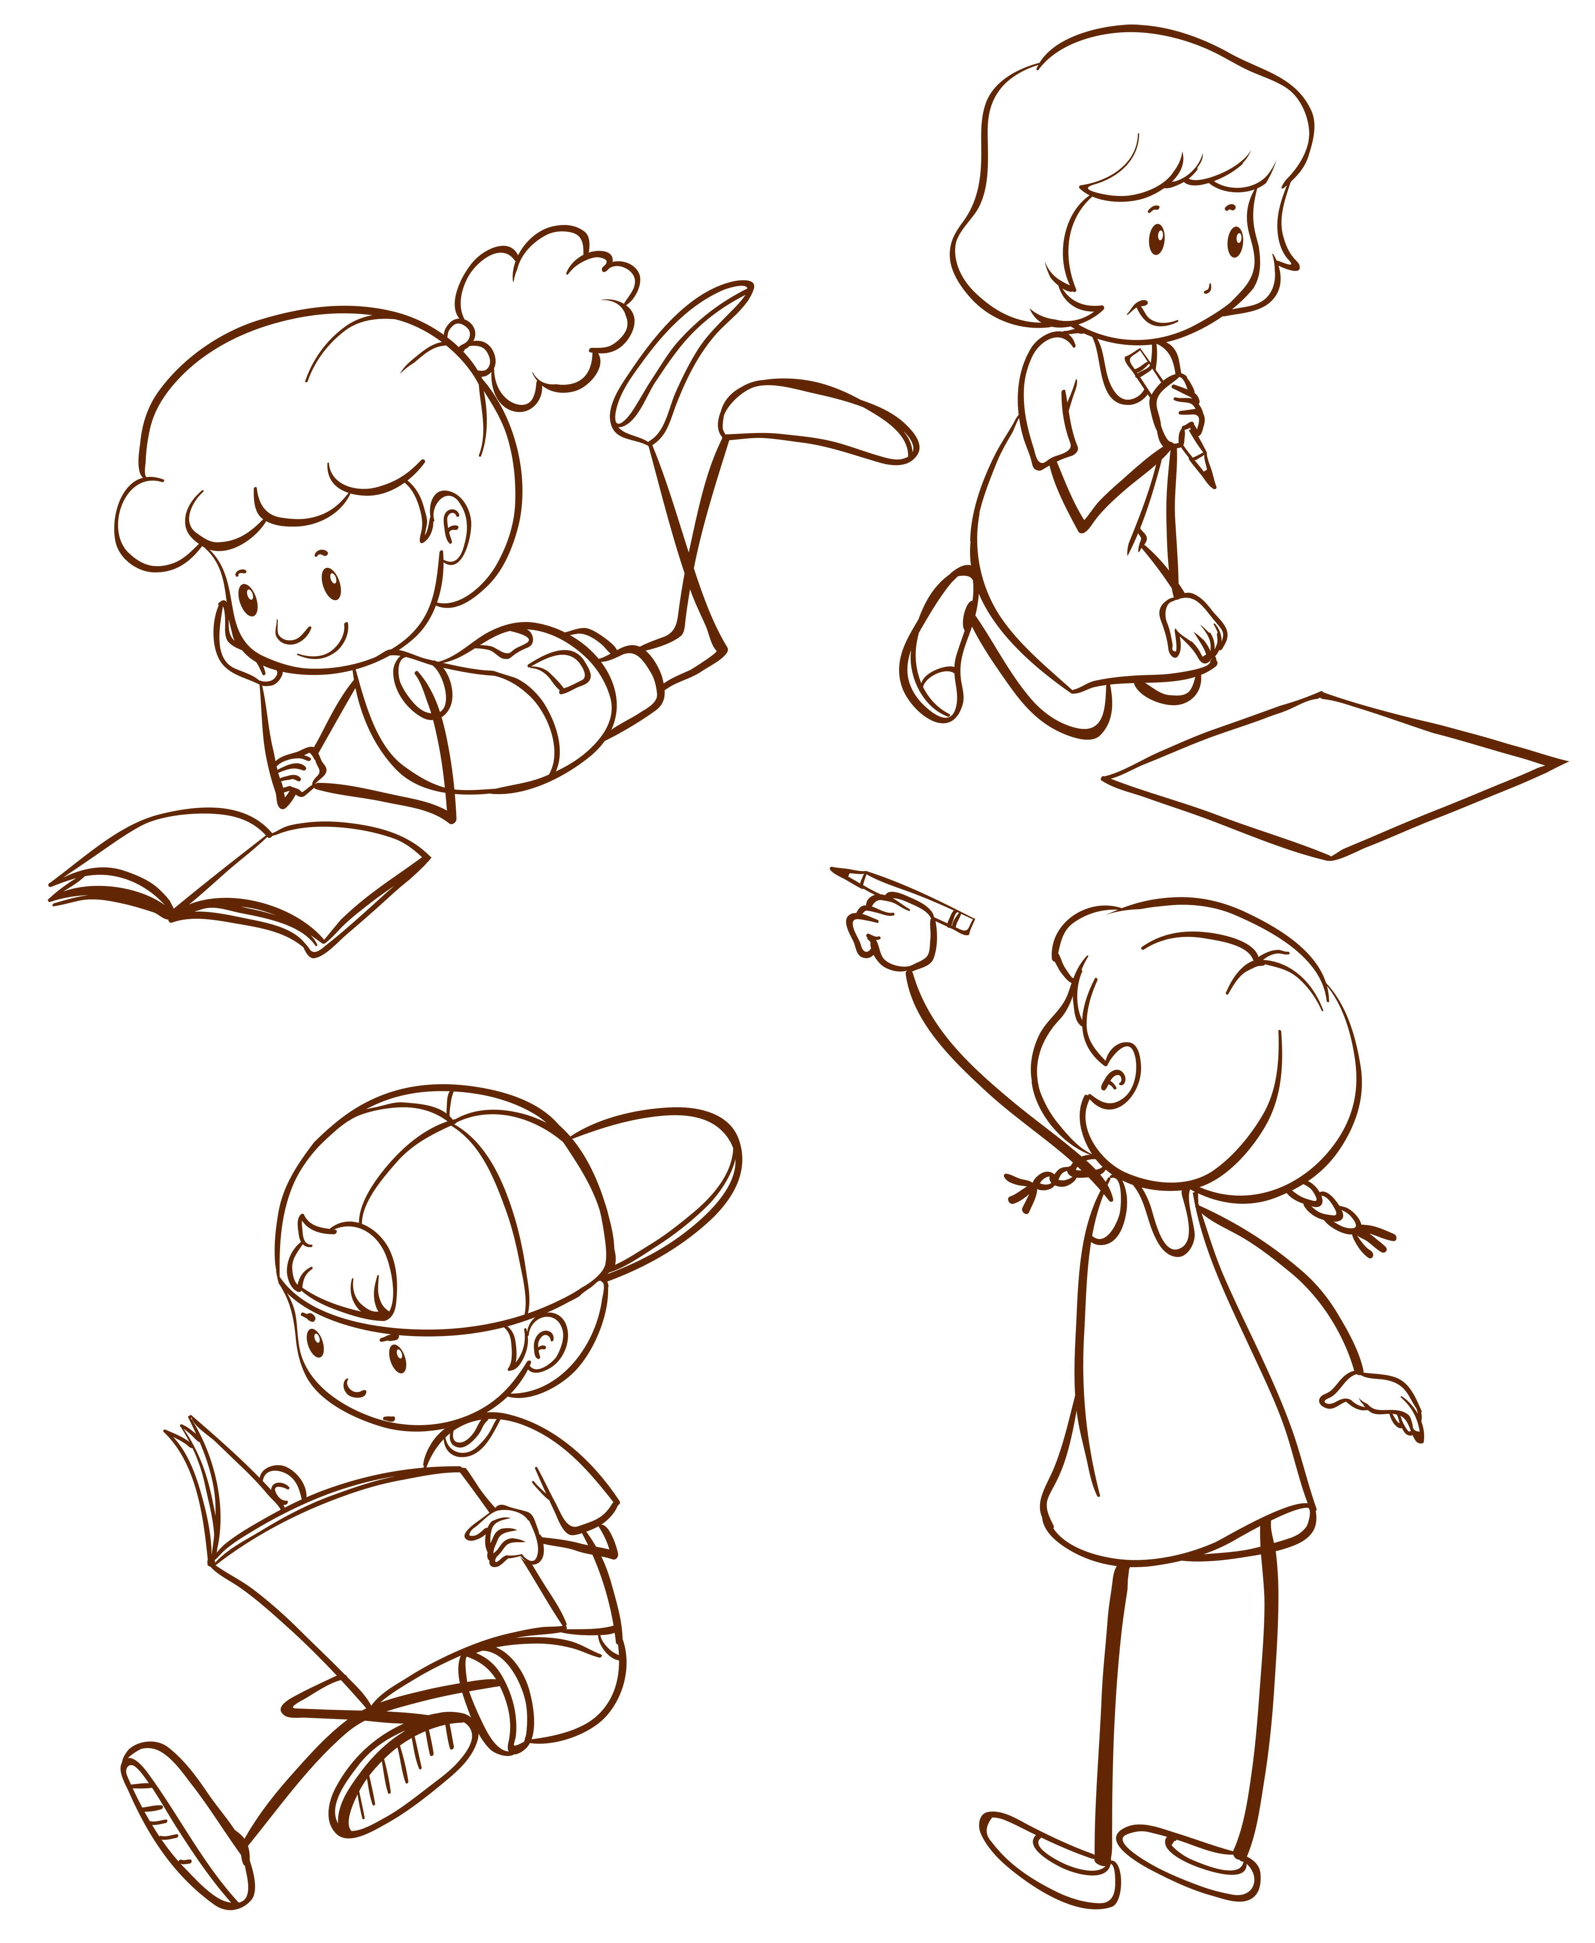
Říjen
2023
ŠKOLÁČEK
1
Zprávy ze Základní školy

Letošní říjen začal tím, že nás navštívila paní cvičitelka se svými králičími svěřenci. Společně nám předváděli, jak takové králičí závody vypadají. Plní úžasu jsme sledovali, jak takoví králíčci dokáží skákat. Děti si králíčky pohladily a některé je vedly v přeskakování.
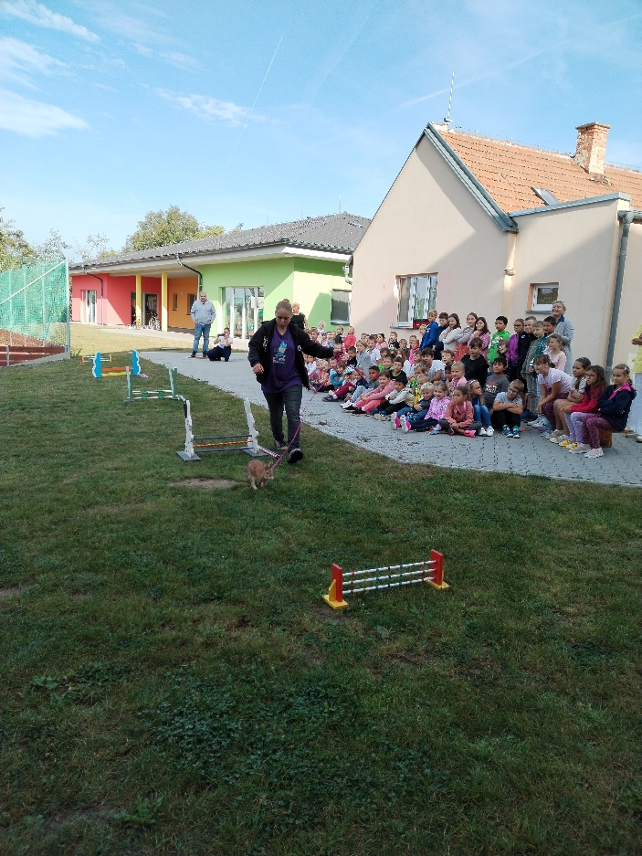

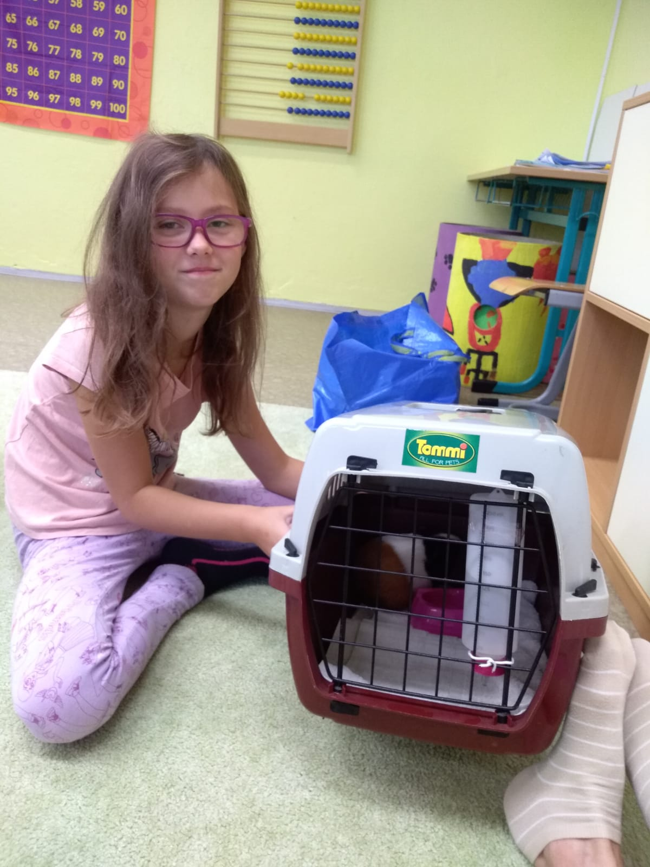
4. října jsme si potom připomněli Den zvířat. Každá třída to vzala po svém. V první třídě se tvořila nástěnka plná zvířat, zpívali jsme písničky o zvířátkách a že jich známe spousty.
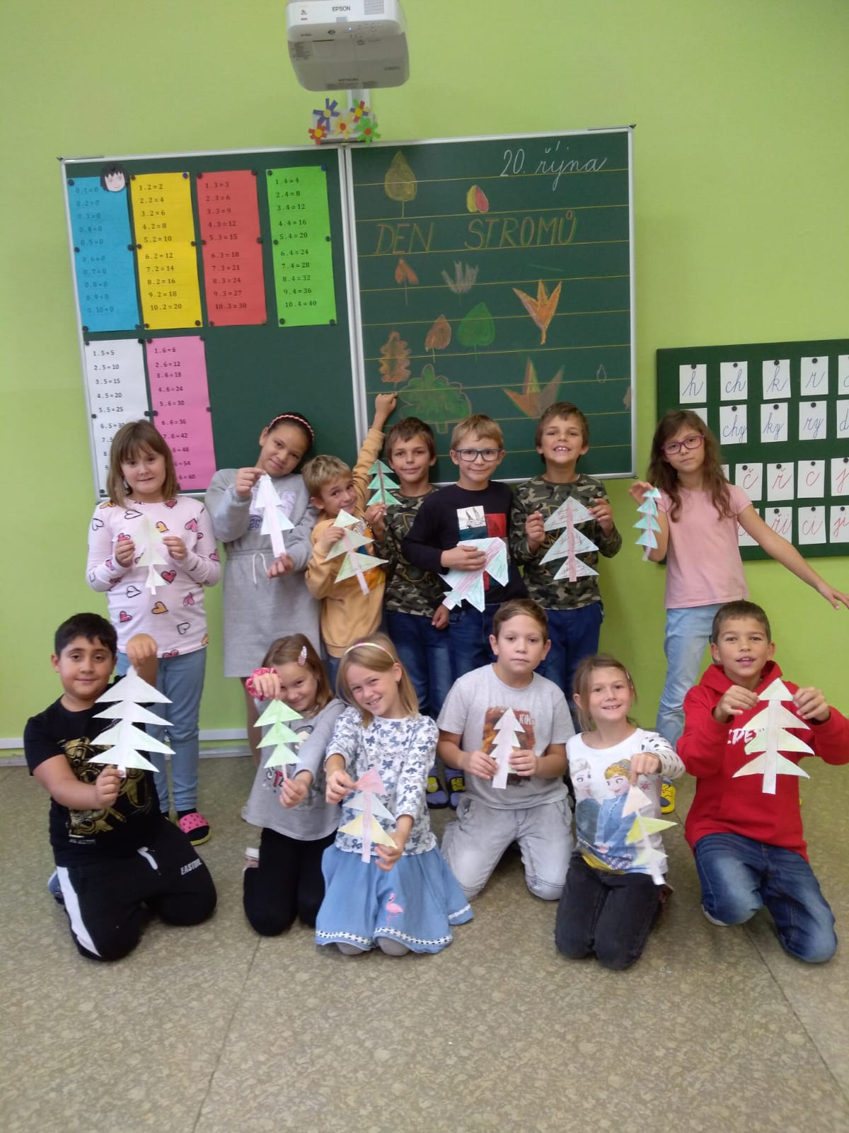
Třetí třída byla tento den najednou plná oblíbených plyšových zvířecích mazlíčků, ale i těch živých. O zvířatech si žáci se svou třídní učitelkou povídali, četli a také si je promítali na tabuli. Jelikož kočku a psa si do školy děti přivést nemohly, alespoň si je nakreslily a později také zacvičily.

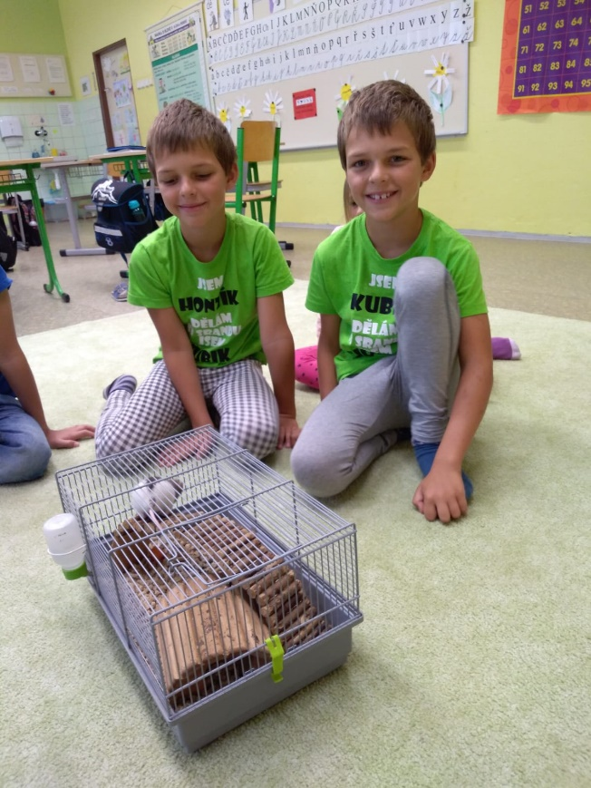

Dalšími významnými dny v říjnu byly 19. října Den za obnovu lesa a 20. října Den stromů. Třetí ročník si narýsoval v hodině matematiky, která byla zaměřena na geometrii svůj strom. Povídali si o významu stromů, lesů pro naši planetu. Že lesy jsou vlastně takovou živou pumpou, která vyměňuje oxid uhličitý mezi vzduchem, rostlinami, živočichy a půdou. A také, jak je škodlivá nadměrná těžba dřeva, kácení stromů, co se může stát s krajinou (ukázka z knihy Jeana Giona – Muž, který sázel stromy). A protože rádi cvičí jógu, se svou Lali si stromy a les zacvičili.
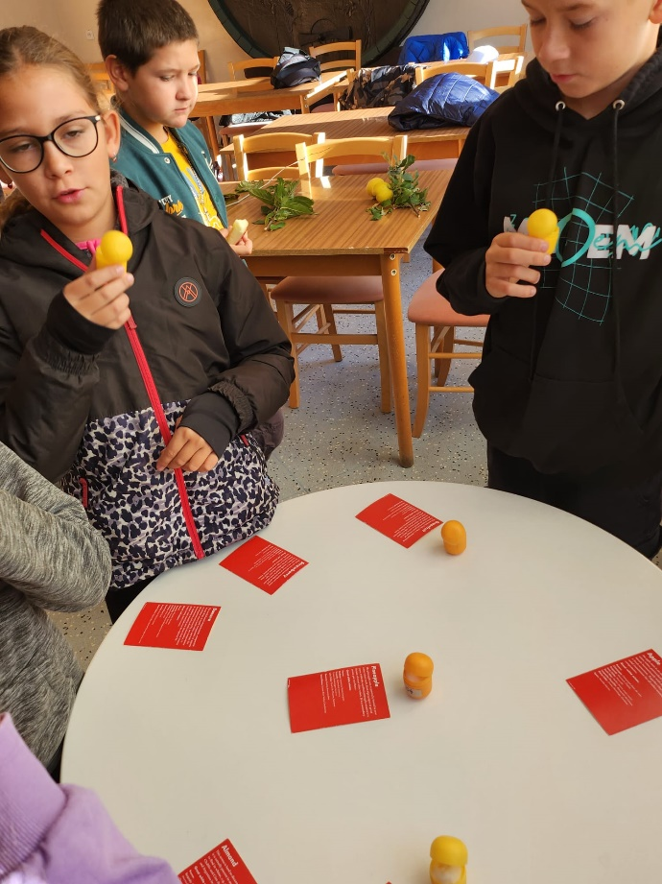
Žáčci 2., 4., 5. ročníku vyrazili autobusem č. 467 v 8:03 ráno z Mělnického Vtelna do Mělníka. Procházkou se vydali městem do areálu Střední zahradnické školy, která pořádala v rámci Dne stromů pro žáky základních škol zajímavý program, který trval přibližně 120 minut. Stanovišť, která děti čekala bylo celkem šest. Děti poznávaly podle skutečných větviček názvy stromů, keřů, dále podle vůně rozeznávaly ovoce, dozvěděly se mnoho zajímavých informací o místním památném osmdesátiletém stromě, jak se třeba dělají vazby větví přímo na stromech, jak s nimi profesionálně vyškolení pracovníci pracují, jaké používají lezecké náčiní, což děti samozřejmě velmi lákalo a nejraději by na stromy okamžitě vyšplhaly samy. Žáci si vyzkoušeli i jak se kreslí takový strom či keř venku a samozřejmě nechyběla ani ochutnávka ovoce. V závěru si děti skládaly puzzle s tématikou stromů, zahrály pexeso, vyzkoušely, jak zní opracované dřevo z vybraných druhů stromů. Bylo to další prima dopoledne, které jsme strávili mimo školu.

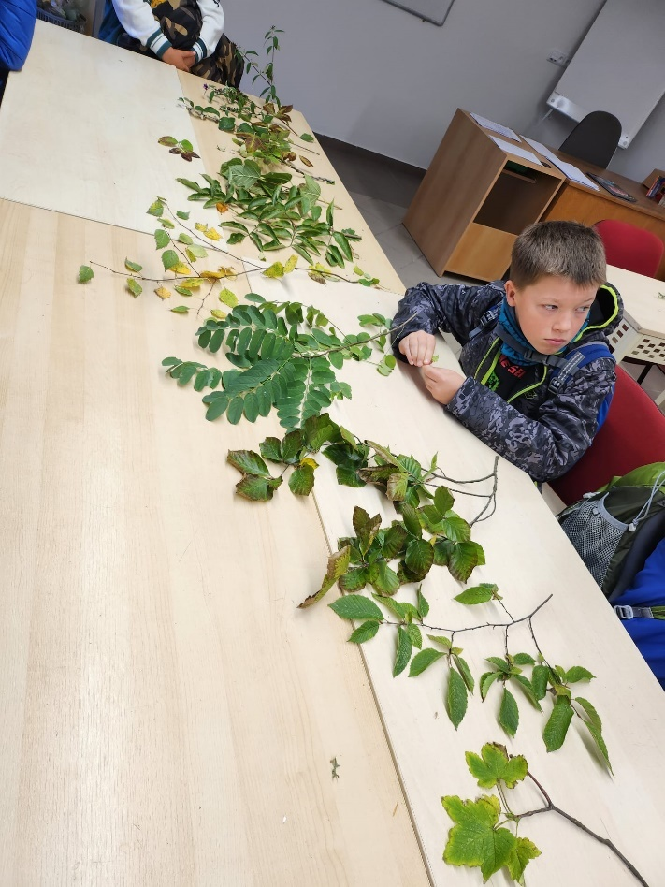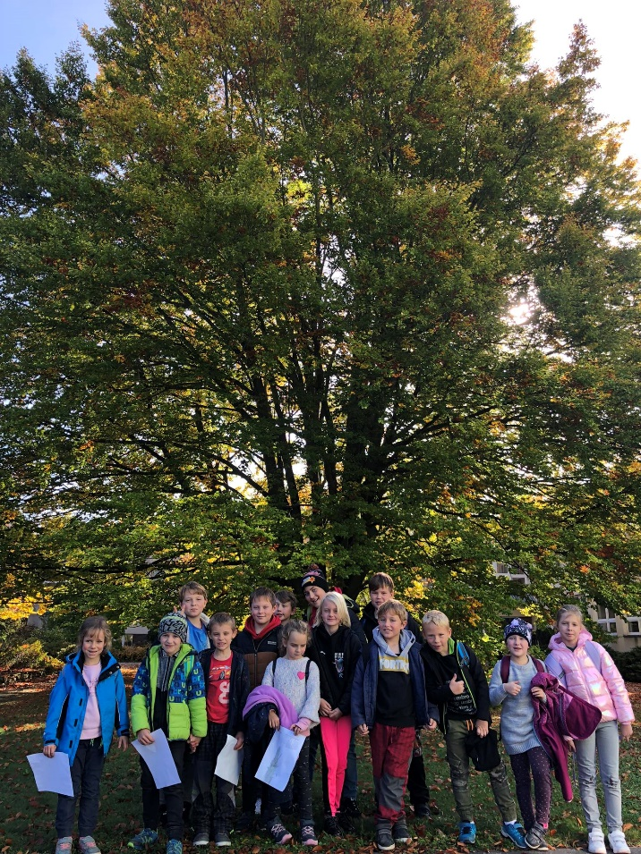
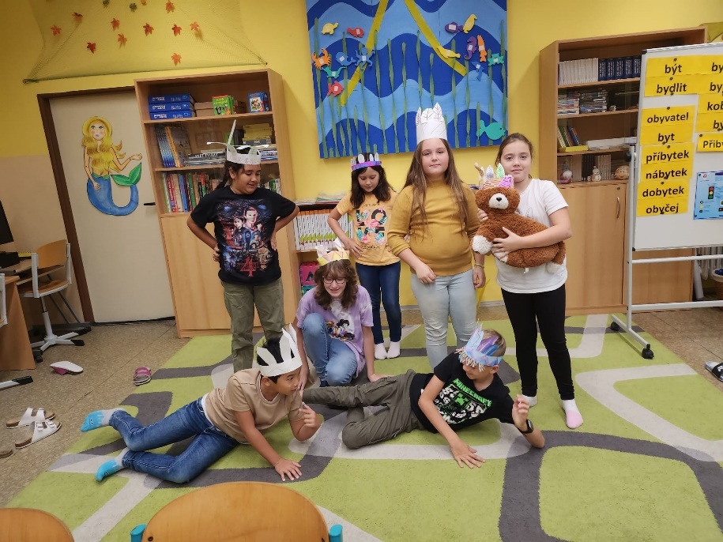
V hodině ČJ ve slohu se žáci 4. ročníku učili o pracovním postupu, kde za pomoci obrázkových osnov vymýšleli, jak by měli správně postupovat, aby dosáhli konečných výtvorů. Téma je i paní učitelku zaujalo, proto tedy pilně o víkendu zkusili podle vypracovaného návodu výrobky zrealizovat. Byla to indiánská čelenka.
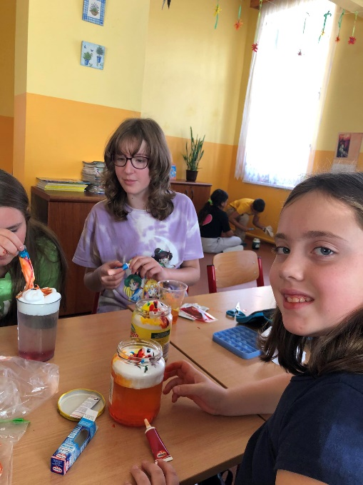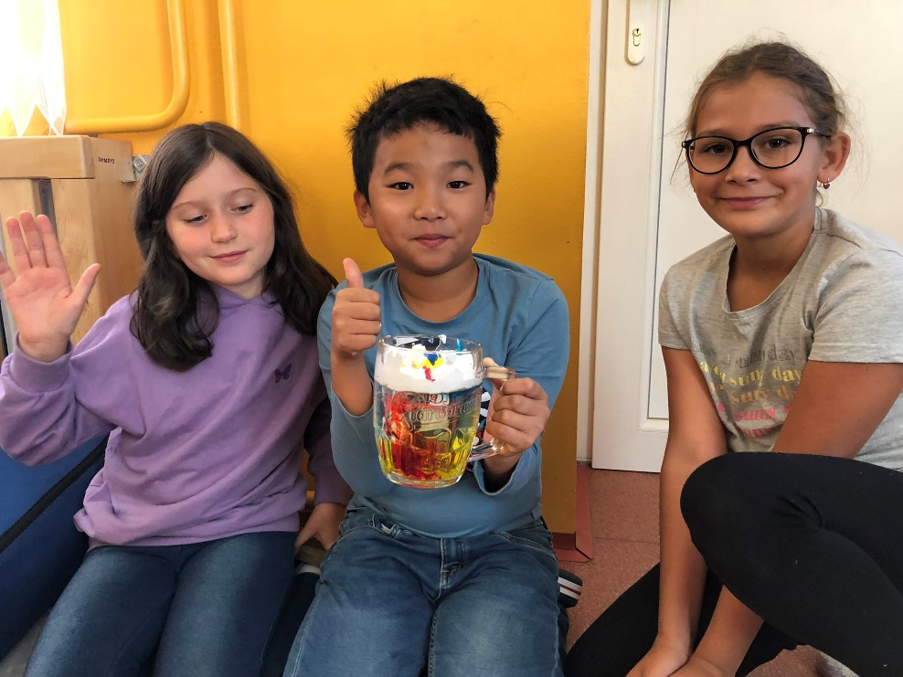
Čtvrtý ročník si užil ještě jedno pořádné dobrodružství.17.10. je čekalo totiž cestování čtyřmi autobusy na DH, které ve zdraví všichni zvládli. Dopravní výchovou je po celou dobu provázela paní lektorka přímo v učebně dopravního hřiště na Mělníku. Teoretická část měla celkem 10 dílů, v polovině si dali krátkou přestávku na svačinu a trošku pohybu. Po zdolání druhé poloviny si děti vyzkoušely i jízdu na kole po dopravním hřišti, které je přístupné i pro veřejnost. V případě zájmu je možné tam s dětmi zaskočit a dopravní situace potrénovat. Jinak čtvrťáky bude ještě čekat ještě jedna návštěvy DH a to v jarních měsících, kdy si děti vyzkouší své získané zkušenosti v dopravním testu a pokud uspějí, získají „řidičák“, neboť od 10-let dle zákona mohou děti jezdit již bez dohledu dospělé osoby po komunikaci. Akce se všem moc líbila a užili jsme si ji.
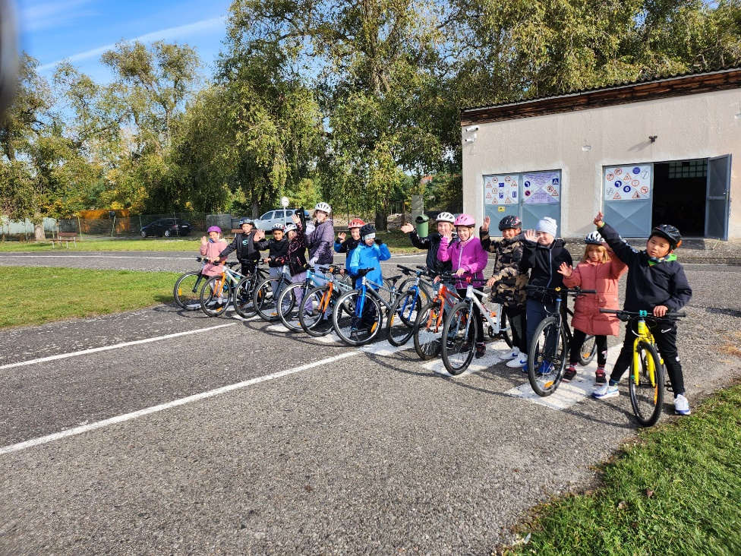
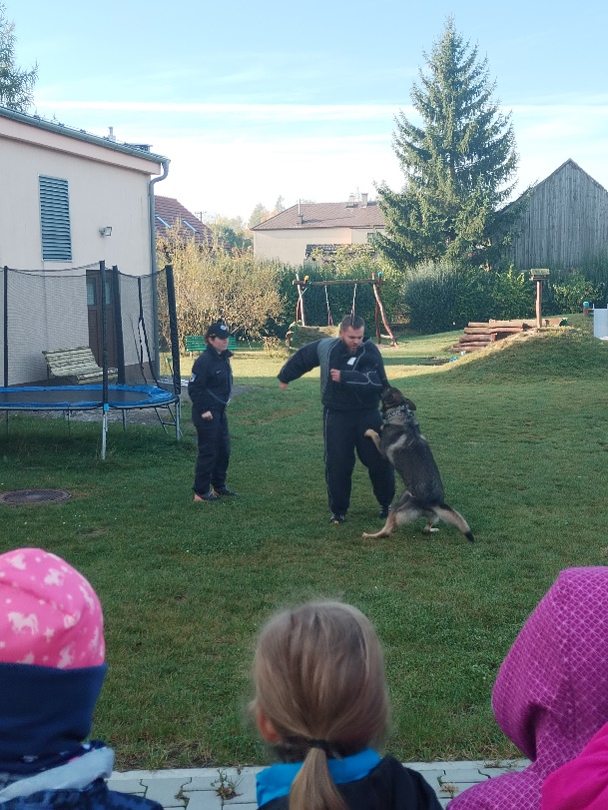
Naši školu také navštívili policisté „psovodi“. S nimi přijeli jejich čtyřnozí parťáci Marlow, Reno a Obywan. Předvedli nám své úžasné schopnosti. To, jak poslouchají na povel. Dokáží hlídat pachatele i bez přítomnosti svého páníčka. Avšak nejlepší byla akce, kterou si mohli vyzkoušet i naši žáci. A co teprve, když se jeden policista převlékl za figuranta do speciálního výcvikového obleku. Marlow se předvedl, jako skvělý policejní pes. Pánům policistům děti pokládaly spoustu otázek. Po přehlídce jsem si ve svých třídách povídali o policii i o psech.
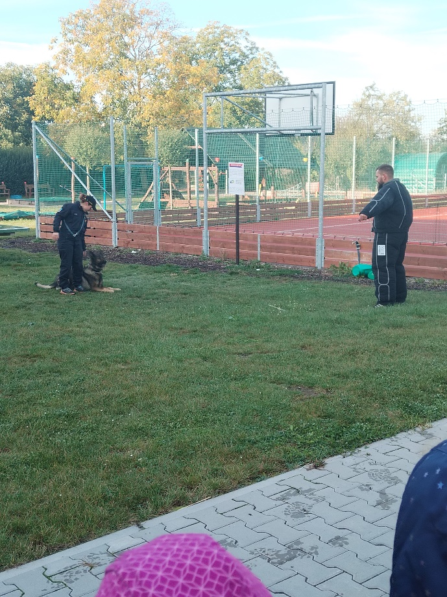
Ke konci měsíce října si 2. a 5. ročník připravil Halloween párty s přespáváním. Užili si spousty her, jídla a dlabání dýni.
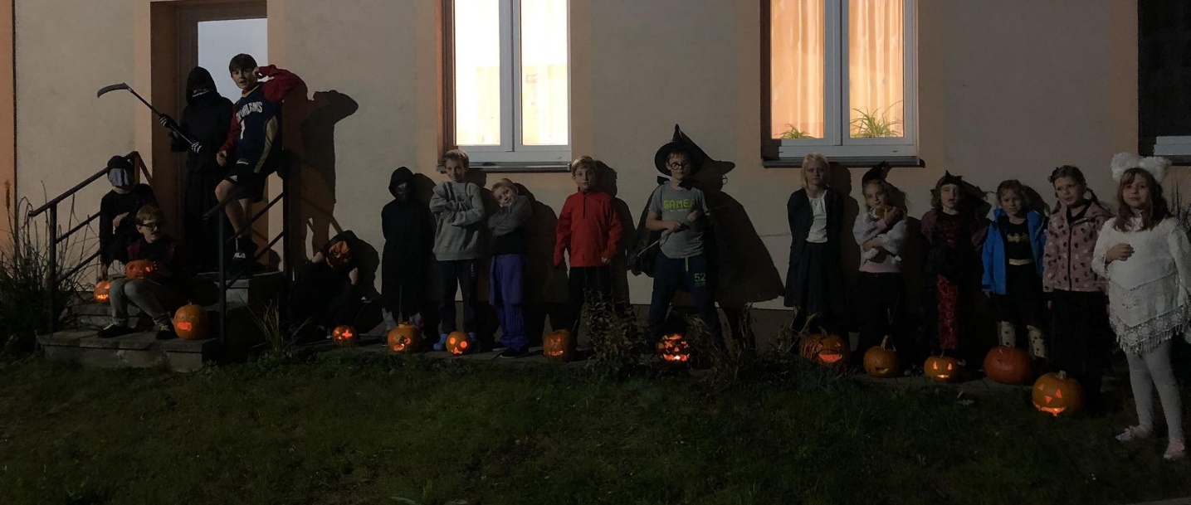
A to už jsme se všichni vrhli na Halloweenskou výzdobu, přípravu lampionů a přípravu naší „Strašidelné školy“. O tom však více až příští měsíc.

. 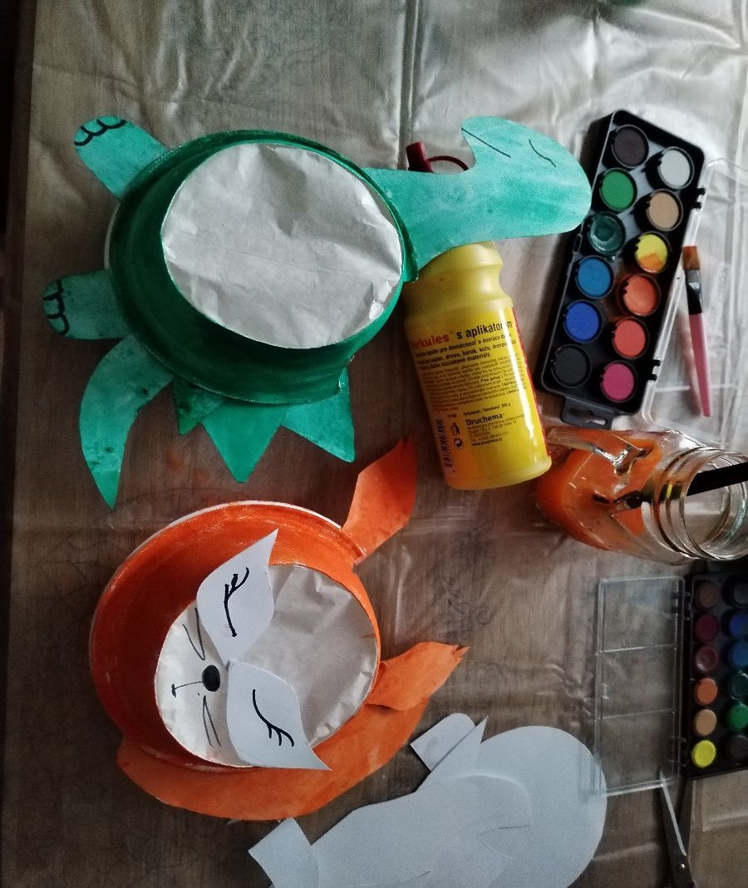

Zprávy ze Školní družiny
2

Stále převládá hezké počasí, takže se snažíme si ho užít na hřišti a zahradě školy.
Učíme se pravidla her a různé obměny – jako třeba varianty honěné. Je u toho dost legrace.
Dost chlapců se samozřejmě věnuje své nejoblíbenější hře – kopané, děvčata pro změnu cvičí na hrazdě, předvádějí své hvězdy a pak se všichni vrhnou na společné „lítání“.
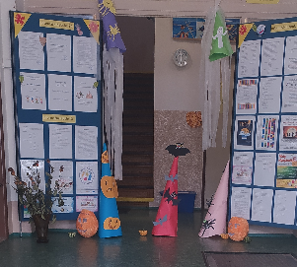
Náš roční program se zatím krčí v koutku a věnujeme se mu méně než by zasluhoval, ale o to víc jsme se vrhli na vyrábění strašidelné výzdoby (více se dovíte v následujícím čísle Školáčka) a věcí určených na vánoční jarmark.

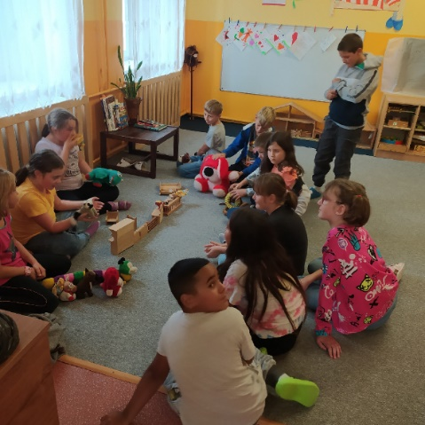
Asi nejvíc jsme se bavili a smáli u divadelního představení, které si připravila děvčata s maňásky a plyšovými hračkami.

Zprávy z Mateřské školy
3

Měsíc říjen jsme začali přehlídkou králíčku v disciplíně králičí hop. Přehlídka se uskutečnila na zahradě školy a zúčastnily se jí nejen děti z mateřské školy, ale také děti ze školy základní. Paní cvičitelka dětem předvedla hned několik králíčků, kteří velmi šikovně skákali i přes ty nejvyšší překážky.
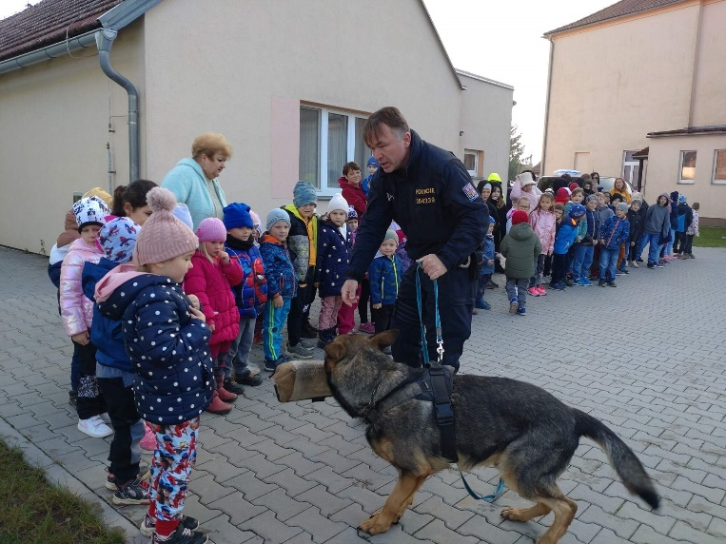
Jako další následovalo každoroční screeningové vyšetření zraku dětí, které se v naší MŠ a ZŠ konalo už několikátým rokem. Jsme rádi, že máme možnost na půdě MŠ pomoct dětem a jejich rodičům odhalit případné vady zraku v pro děti známém a bezpečném prostředí.
Uprostřed měsíce jsme měli velmi vzácnou návštěv. Přijela za námi totiž Policie České republiky. Spolu se svými pejsky navštívili naší MŠ a ZŠ policejní psovodi, kteří si pro děti připravili zajímavé povídání a také jim na zahradě předvedli, co všechno takový policejní pes umí.

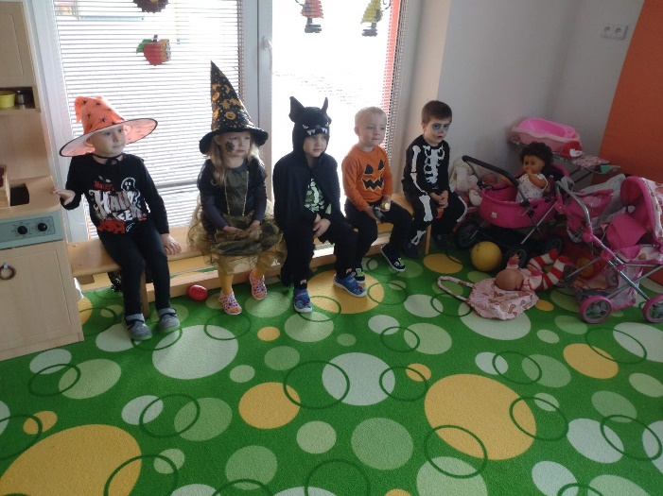
Ke konci měsíce už se nám pomalu blížily Dušičky a Halloween, a tak jsme v MŠ uspořádali tradiční dlabání dýní dětí a rodičů, se kterými jsme se sešli v MŠ a užili si společně strávené odpoledne, vydlabali krásné dýně různých tvarů a velikostí, které nám následující týden zdobily vchod do MŠ. Rodiče také přinesli občerstvení, u kterého jsme si příjemně popovídali a těšili se na nadcházející Hallooweenský karneval.

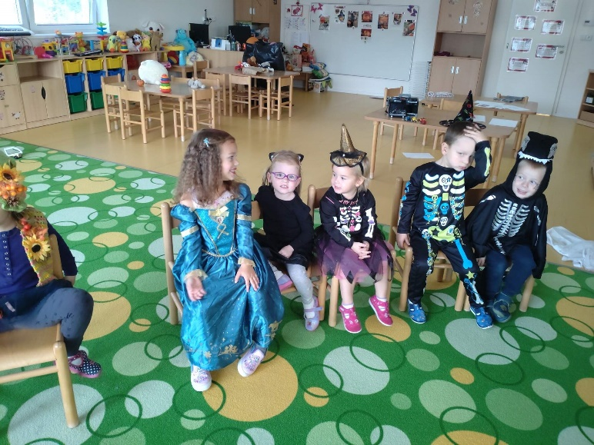
Ten se konal poslední den v říjnu a všem se nám moc líbil. Děti měly na sobě krásné masky princezen, kostlivců, čarodějnic, superhrdinů ale i pirátů, které ostatním kamarádům předvedly v přehlídce masek. Nechyběly ani zábavné hry, sladké občerstvení a samozřejmě diskotéka, kterou si děti moc užily. Za občerstvení ještě jednou děkujeme rodičům.

